**桃園市立大有國民中學110學年度第一學期第一次評量試卷**

|  |  |  |  |  |  |  |  |  |  |
| --- | --- | --- | --- | --- | --- | --- | --- | --- | --- |
| 年 級 | **九** | 考 試 科 目 | **歷史** | | | 命 題 範 圍 | **單元1、2** | 作 答 時 間 | 45分 |
| 班 級 |  | 姓 名 |  | 座 號 |  | 分 數 |  | | |

一、單選題 每題兩分

1. ( ) 印度的阿育王在位初期多次征戰，擴張版圖。但西元前 261 年他的人生有了重大的轉變：征服東部沿海的羯陵迦王國時，親眼目睹了數十萬人被屠殺的場面，深感悔悟。以下何句話最可能是阿育王發表的政策？ (A)我要把種姓制度的統治辦法推廣到東亞各國 (B)我決定動員數十萬人力，在巴比倫興建新的都城 (C)我派遣使者，到各地宣揚釋迦牟尼主張的教義 (D)我要頒布「以牙還牙，以眼還眼」的法典。
2. ( )歷史發展與地理環境有密不可分的關聯。請問：以下哪一個敘述，才是完全正確的？ (A)希臘半島地形崎嶇，交通不便，形成各自發展的城邦文明 (B)波斯位在高原形式封閉，導致向外擴張不易 (C)兩河流域地形封閉，外族不易入侵，發展出多元豐富的文化 (D)尼羅河往北注入黑海，埃及因此成為黑海的霸主。
3. ( ) 印度的上古時代與中國的元朝皆有社會階級制度，下列有關兩者的比較，何者敘述正確？（A）兩者皆是外來政權，制定社會階級來鞏固其統治地位 （B）兩者皆利用宗教來加強社會階級對人民的影響 （C）現代的印度社會已經完全擺脫階級制度的影響 （D）推翻元朝統治，建立明朝的朱元璋屬於色目人階級。
4. ( ) 圖書管理員老吳在閱讀羅馬史料時，看到一位統治者的事蹟，如下列資料所述：「他為整個羅馬世界所尊敬，在紀念碑上可看到尊稱他為『奧古斯都』。他不但是大祭司，也是首席的元老院議員，更擔任護民官一職。」 上述資料所指的應該列哪位統治者？ (Ａ)凱撒 (Ｂ)屋大維 (Ｃ)漢摩拉比 (Ｄ)阿育王
5. ( )承上題，如果要將此一史料分門別類，應該將其歸納入羅馬哪一個時期的檔案之中？ (Ａ)王政時期 (Ｂ)共和初期 (Ｃ)帝國時期 (Ｄ)東羅馬帝國時期。
6. 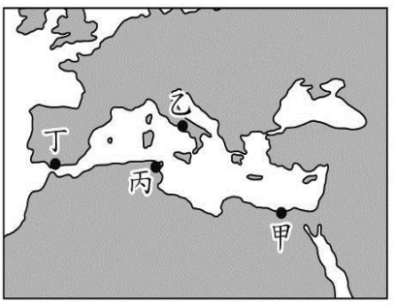( )因為過半數的人都在陶片上寫了托里斯的名字，認為他可能會危害城邦的政治運作，於是托里斯只能自己摸摸鼻子，黯然離開……。依據史實，托里斯最可能生活在古希臘的哪個城邦？　(A)雅典　(B)斯巴達　(C)馬其頓　(D)奧林匹亞。
7. ( ) 如果達達想籌組一團「最接近神的男人-亞歷山大稱雄之路」的旅行團，在規劃行程時右圖中的甲、乙、丙、丁，何者最可能是達達會列入參觀的地點？ (Ａ)甲 (Ｂ)乙 (Ｃ)丙 (Ｄ)丁
8. ( ) 阿嘎到博物館參觀「神秘的西亞文明展」。請問阿嘎在這次展覽中，最可能看到哪一項西亞古文明的文物？ (Ａ)由黃金製成的法老面具 (Ｂ)刻在泥板上的象形文字 (Ｃ)六十進位法的記錄 (Ｄ)「十二表法」的條文
9. 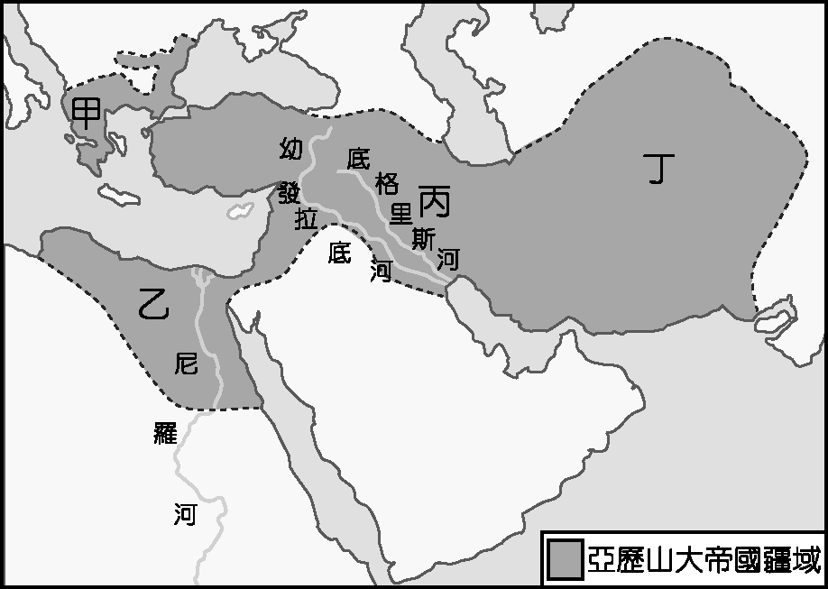( ) 金庸小說《倚天屠龍記》裡，有一個叫做「明教」 的教派，總壇在西域崑崙山光明頂，眾教徒一齊雙手十指張開，舉在胸前，作火焰飛騰之狀，並念誦經文：「焚我殘軀，熊熊聖火，生亦何歡，死亦何苦？為善除惡，惟光明故，喜樂悲愁，皆歸塵土。」請問，根據上述內容，金庸小說中的「明教」，很可能是參考下列哪一種宗教寫出來的？ (Ａ)婆羅門教 (Ｂ)猶太教 (Ｃ)祆教 (Ｄ)佛教
10. ( )承上題，此宗教的起源在右圖的何處? (Ａ)甲 (Ｂ)乙 (Ｃ)丙 (Ｄ)丁
11. ( ) 歷史老師以「希臘化文化」為主題，請同學分四組討論，並進行報告，請問:哪一組的報告內容與老師給的主題不符? (A)第一組:希臘化文化的成就，以科學研究最為突出 (B)第二組:波希戰爭之後，是希臘化文化的黃金時代 (C)第三組:希臘化文化融合希臘、西亞、埃及等地的特色 (D)第四組:推行希臘語言、文字、民族通婚是發展出希臘化文化的原因。
12. ( )相傳「馬拉松」賽跑起源於西元前五世紀，希臘人戰勝外敵後，一位士兵跑回雅典傳捷報的故事。請問：當時希臘是戰勝哪一外敵？（A）羅馬 （B）波斯 （C）埃及 （D）印度。
13. ( )東羅馬帝國首都古稱拜占庭，所以又稱為拜占庭帝國，在西羅馬滅亡後仍延續千年之久，最後在1453年亡於哪一外族之手？ (Ａ)日耳曼人 (Ｂ)阿利安人 (Ｃ)鄂圖曼土耳其人 (Ｄ)波斯人。
14. ( )柯南在克里特島遺址中發現一幅「戲牛圖」的壁畫，畫面中呈現數位少年在宰牛祭神的典禮儀式前，表現出嬉戲、翻騰、跳躍的場景。經考證克里特島為希臘文明的源頭，由此可知希臘文明起源於何處？ （A）台伯河 （B）大西洋　（C）尼羅河 （D）愛琴海。
15. 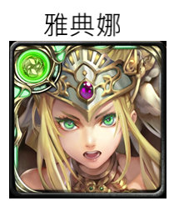( )阿達在課堂上玩網路遊戲被歷史老師抓個正著，於是老師就出題考考阿達對這些遊戲角色是否真的了解，老師提問：「此一人物的名稱源自於希臘文，意為兩河之間的土地，亦為西亞文化的重心。」請問老師問的是哪一個角色？ (Ａ) (Ｂ)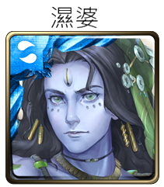 (Ｃ) 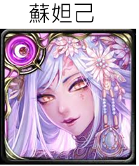 (Ｄ) 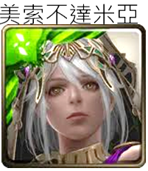
16. ( ) 漢摩拉比法典於1901年在埃蘭古城發現，為一黑色的玄武岩圓柱，現存法國巴黎羅浮宮博物館，有關漢摩拉比法典的敘述何者**錯誤**？ (A)為古巴比倫時期制定的法典 (B)重視「法律之前，人人平等」的原則 (C)呈現重視契約與法律的精神 (D)存在著「以牙還牙，以眼還眼」的報復精神。
17. ( )承上題，此一出土於西亞的法典，最有可能使用當時西亞普遍使用的哪一種文字寫作？

(A)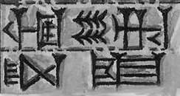 (B)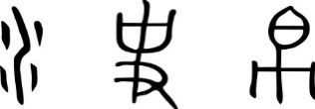 (C)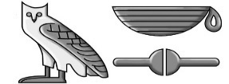 (D)YLF03A0-23-1-4

1. 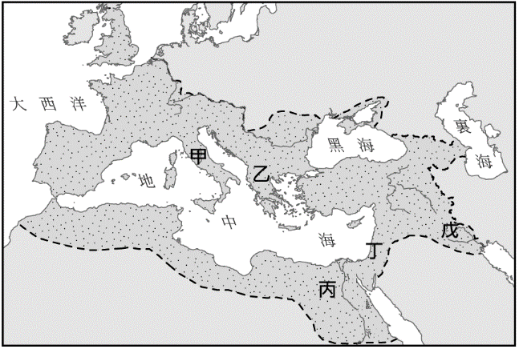 ( ) 小花學習歷史之後，發現現代人的生活受到許多古代民族的影響，並將文明與右側地圖配對。請問：哪個配對**錯誤**？

|  |  |
| --- | --- |
| 現代人的生活 | 起源地 |
| (Ａ) 使用陰曆 | 戊 |
| (Ｂ)奧林匹克運動會 | 乙 |
| (Ｃ)十二表法 | 甲 |
| (Ｄ)強調藉由修行以超脫輪迴 | 丙 |

1. ( )關於古埃及的敘述何者正確？ (Ａ)埃及人製造木乃伊的目的是為顯示國力強大 (Ｂ)法老以尼羅河神之子的身分統治埃及 (Ｃ)埃及人擅長幾何學，編著有「幾何原本」 (Ｄ)新王國時，被來自東方的波斯所滅。
2. 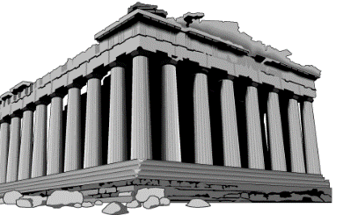( ) 管理學之父－彼得•杜拉克曾說：「人能成就什麼，要看他的強項在哪裡，沒有人依靠自己的弱點成就任何事情。」世界史上，羅馬人以其務實的民族特性，發展所長，締造影響後世的羅馬文化，其中，哪一項不包含在內？ (A)十二表法 (B)引水道　(C)荷馬史詩　(D)圓形競技場。
3. ( )千千到某地旅遊，她參觀一座最能代表當地藝術風格的建築物，如右圖。關於這一座建築的敘述，何者正確？　(Ａ)座落於印度河流域　(Ｂ)是作為法老死後的陵墓　(Ｃ)注重均衡、對稱、和諧　(Ｄ)此文明強調因果報應，靈魂輪迴。
4. ( ) 古西亞有一民族擅長於航海經商，往返於地中海地區，並將古埃及文字改良後傳入歐洲。請問：上文所述應是指哪一個民族？ (Ａ)亞述人 (Ｂ)蘇美人 (Ｃ)腓尼基人 (Ｄ)巴比倫人。
5. ( ) 中國有「鷸蚌相爭，漁翁得利」的寓言故事，此一情形在古希臘歷史中亦真實上演，兩個城邦分別領導著兩大集團內戰，結果兩敗俱傷，最後北方國家興起，完成了希臘世界的統一。請問：征服希臘世界的為何者？ (Ａ)巴比倫王國　(Ｂ)馬其頓王國　(Ｃ)斯巴達王國　(Ｄ)埃及帝國。
6. ( )小花在書上看到右邊的圖片，它最有可能是描述哪一民族？ (A)斯巴達人 (B)埃及人 (C)蘇美人 (D)雅典人。
7. ( ) 中國明朝末年，傳教士利瑪竇和士大夫徐光啟曾經合作翻譯了一本西方的數學著作《幾何原本》，這本著作是西方使用最久的一本教科書。請問：這本書的作者是誰？　(A)亞里斯多德　(B)阿基米德　(C)歐幾里德　(D)希羅多德。
8. ( ) 約自西元前3500年開始，分散在不同地區的人類陸續發展出高度文明，例如：西亞的蘇美、埃及古王國及中國的殷商時期。請問：上述古文明有何共同特色？　(A) 皆使用陰曆 (B)強調一神信仰　(C)皆出現文字　 (D)建立橫跨歐、亞、非洲的帝國。
9. ( ) 西元122年，為抵禦北方民族攻擊，羅馬皇帝哈德良下令在北方修建一道長達上百公里、貫穿不列顛島的城牆，這道牆因此被稱為「哈德良長城」。文中的北方民族指的是哪一種人? (A)腓尼基人　(B)阿利安人　(C)波斯人　(D)日耳曼人。
10. ( ) 牛頓認為古希臘哲學著重探討道德與人生意義，重視理性，才是西方知識傳統的基礎，所以他曾說：「與□□為友，與□□為友，更要與真理為友。」請問：空格中可以填入哪些歷史人物？ (甲)亞歷山大 (乙)屋大維 (丙)柏拉圖 (丁)亞里斯多德 (戊)歐幾里德 (Ａ)丙丁　(Ｂ)乙丁　(Ｃ)丙戊　(Ｄ)甲丙。
11. 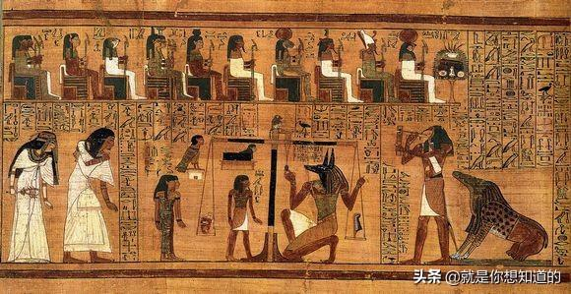( ) 考古團隊在古墓中發現右圖的壁畫，請問此壁畫的主題呈現出該地人的哪一種觀念？ (A)因果報應與靈魂輪迴　(B)洪水降臨的警示　(C)人們需要取悅眾神以逃避懲罰　(D)人死後靈魂須接受審判。
12. ( )雅典是希臘古典文明的重要代表城邦。請問：下列有關雅典的敘述何者正確？　(A)鼓勵公民參與政治　 (B)最重視農業發展　(C)實施軍事統治 (D)所有人都能選舉城邦官員。

二、題組 每題兩分

|  |  |  |
| --- | --- | --- |
| 題組一：撲克牌是起源於歐洲的一種益智遊戲，不論是過節過年或三五好友相聚，都很適合用來打發時間。牌上的四張「K」其實是代表在歐洲有名的統治者。請看下面三張圖片的敘述，並且回答問題： | | |
| https://i1.kknews.cc/SIG=1hpnvim/14q0005024989ss2884.jpg | https://i2.kknews.cc/SIG=26kjvoi/14r00050414008qsqn7.jpg | https://i2.kknews.cc/SIG=1slntam/14q0005024802402241.jpg |
| **圖(甲)方塊K**：羅馬的名將和政治家。戰斧象徵權杖「法西斯」，他因獨裁作風招致被暗殺的下場。 | **圖(乙)梅花K：**馬其頓國王，他立志要「打到世界盡頭，稱霸全世界」，後來建立了地跨歐亞非的帝國。 | **圖(丙)黑桃K：**西元前10世紀的以色列國王。他善於演奏豎琴，並寫了許多讚美唯一真神耶和華的詩歌。 |

1. ( )(圖甲)方塊K的原型是取材自哪一位歷史人物？ (A)漢摩拉比 (B)凱薩 (C)屋大維 (D)君士坦丁
2. ( )(圖乙)撲克牌梅花K中的君王建立的帝國版圖為下列何者？

(A) 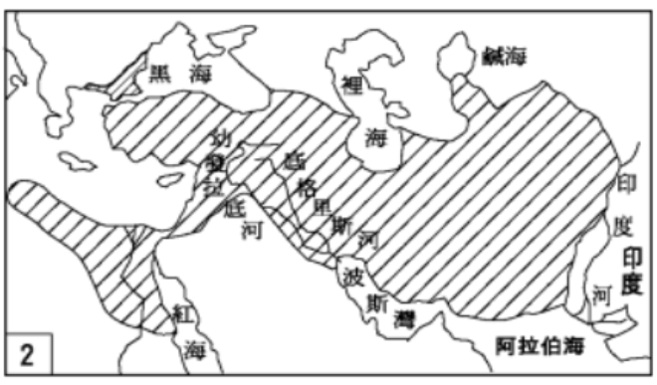 (B) 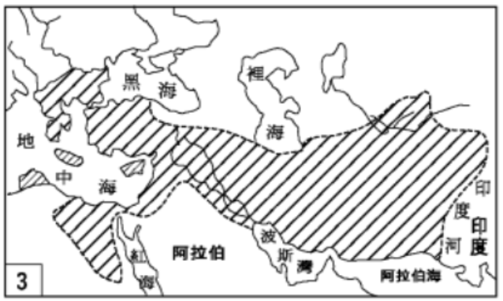

(C) 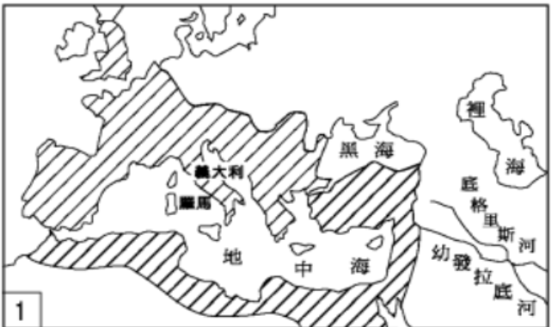 (D)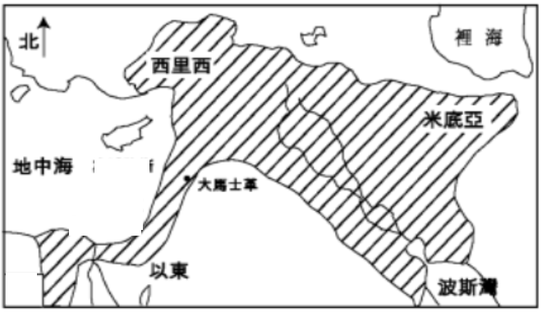 。

1. ( )(圖乙)梅花K中的君王，其對後世最大的貢獻為何？ (A)推動十二表法的實行，使其成為歐洲法律的源頭 (B)在波希戰爭中領導希臘城邦，抵禦外族的大舉入侵 (C)傳布希臘文化，並與各地文化融合成希臘化文化 (D)接受元老院獻上「奧古斯都」的尊稱，開啟了帝國時代。
2. ( )承上題，此為君主的貢獻與下列哪一個時代最為相似？ （A）元朝的種族政策 （B）雅典的民主政治 （C）印度的種姓制度 （D）北魏的漢化政策。
3. ( )請問：(圖丙)黑桃K中的君王所建立的以色列王國位於現今的何處 ? (A)巴爾幹半島 (B)巴勒斯坦 (C)巴基斯坦 (D)伊朗高原
4. ( )請問：若將這三張撲克牌所代表的歷史人物，按照出現的時間先後順序來排列，下列何者正確？  
   (A)甲乙丙 (B)乙丙甲 (C)丙甲乙 (D)丙乙甲。

|  |
| --- |
| 題組二：巴米揚大佛坐落在阿富汗巴米揚谷內山崖上，是希臘式佛教藝術的經典作品，當地被列為聯合國教科文組織的世界文化遺產之一。這兩尊佛像在2001年3月12日被塔利班炸毀。 |

1. ( )「希臘式佛教藝術」又稱「犍陀羅藝術」，北印度的佛像具有深目、高鼻、薄唇，波浪捲髮的西方特徵，最有可能跟何人征戰印度造成文化融合有關？ (Ａ)漢摩拉比 (Ｂ)亞歷山大 (Ｃ)凱薩 (Ｄ)奧古斯都。
2. ( )有關佛教的敘述，何者**錯誤**? (A)釋迦牟尼主張藉由修行脫離生死輪迴 (B)釋迦牟尼時向外宣揚佛教，創造印度佛教的黃金時代 (C)今日的佛教成為東亞、東南亞等地的重要宗教 (D)今日的印度境內佛教式微，不再是主要宗教。

|  |
| --- |
| 題組三：請配合地圖回答下列問題： |

1. ( ) 林俊傑的歌曲《木乃伊》寫到：「木乃伊的心在燒，金字塔裡悶到老，也許我自己太在意被拋棄，無法忍受黑暗的沉默孤寂。木乃伊的心在跳，抱著希望慢慢熬，我鼓起最後的一分力撐下去，相信真愛就在我醒來的新世紀？」歌詞的靈感來自圖中哪一地區？（A）A （B）B （C）C （D）D 。
2. ( )周杰倫的歌曲《愛在西元前》寫到：「祭司、神殿、征戰、弓箭，是誰的從前？喜歡在人潮中妳只屬於我的那畫面，經過蘇美女神身邊，我以女神之名許願，思念像底格里斯河般的蔓延」歌詞中敘述的是哪一地區的古文明？ （A）A （B）B （C）C （D）D 。
3. ( ) SHE的歌曲《月桂女神》寫到：「傳說漫長，浩瀚如史詩般，記載這段惶惶不安。顏色金黃，阿波羅的光芒，卻比不上達芙妮的勇敢。沒有一種愛可以在自由之上，達芙妮的傷，化身月桂樹倔強。」歌詞中提到的神明是哪一地區的傳說？ （A）A （B）B （C）C （D）D 。
4. ( ) 旺福的歌曲《印倫情人》寫到：「我家門前有恆河，喜馬拉雅山。夏天過完大雨下，濕婆發飆啦！……唱歌跳舞彈西塔，請你喝拉茶。」濕婆是哪一地區的神祇？ （A）A （B）B （C）C （D）D 。

|  |
| --- |
| 題組四：凱撒的著作《高盧戰記》對古羅馬時期高盧地區從氏族社會解體，到國家出現這段時間裡的政治、社會、風俗與宗教進行了有系統地記述，成為後世研究原始社會和民族學的重要依據。 |

1. ( ) 《高盧戰記》被後世評價為相當優秀的史學及文學作品，請問它最初的內容應該是用下列何種文字寫成的？ (Ａ)希臘文 (Ｂ)拉丁文 (Ｃ)埃及文 (Ｄ)腓尼基文
2. ( ) 羅馬的政治經歷了三個時期，鼎鼎有名的凱撒，是古羅馬時代交替的重要關鍵人物。 請問:凱撒時期，羅馬的政治權力是由何者掌控? (A)國王 (B)祭司 (C)元老院 (D)奧古斯都。
3. ( )羅馬曾創造二百年和平的光輝時代，與中國透過絲路互通往來。請問：此時正值中國的哪一時期？ 羅馬在中國地圖上的名稱為？ (A)唐—大食 (B)戰國—秦　(C)秦—匈奴　(D)漢—大秦。

|  |
| --- |
| 題組五：歷史老師經常在課堂上播放電影片段，讓同學從電影中學習歷史，並且深入了解其中的意涵，請同學一起判斷以下電影的時空背景: |

1. 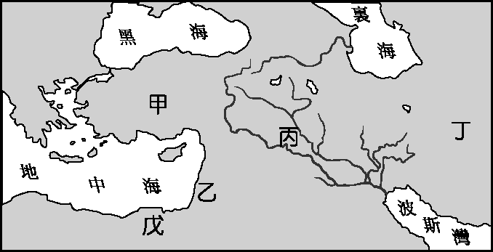( )迪士尼動畫「埃及王子」是以舊約聖經「出埃及記」為藍本的故事，劇情描述希伯來人摩西是奴隸之子，卻被當成法老的兒子扶養長大，他接受上帝的旨意，帶領族人逃離埃及，回到上帝「應許之地」的故事。這個「應許之地」應該是什麼地方？（A）甲（B）乙（C）丙（D）丁。
2. ( )電影《貧民百萬富翁》是敘述出身貧民窟18歲的街童，以機智的反應贏得百萬獎金，從種姓制度的底層翻轉命運的故事。請問；種姓制度是哪一民族為了確保本身的執政優勢權，與避免血統相混而制定的制度 ? （A）波斯人（B）希臘人（C）阿利安人（D）腓尼基人。
3. ( )韓國電影《與神同行》內容關涉佛教：人死後離魂，四十九天內在各殿審判後，必定入輪迴轉世。請問佛教傳播的相關敘述，何者正確？　（A）釋迦牟尼反對種姓制度，因此創立佛教 （B）北魏時，玄奘赴印度取經，並致力翻譯佛經 （C）佛教於西漢時經由日本傳至中國 （D）成為現今印度最多人信仰的宗教。
4. ( )電影《神鬼戰士》敘述羅馬的將軍麥希穆斯被陷害淪為角鬥士，最終展開復仇的故事。請問有關電影的情節何者正確？ （A）競技場上奴隸與野獸奮戰，群眾激動大喊 （B）君王為神明的化身，建造金字塔作為永生的宮殿 （C）法律強調「以牙還牙，以眼還眼」 （D）祭師擁有最高的社會地位，被尊稱為婆羅門。
5. ( ) 電影《波西傑克森》內容描述主角波西傑克森發現自己是個「混血人」，他的爸爸是希臘神話中的海神—波塞頓！請問關於希臘神話的敘述何者**錯誤**？ （A）希臘神明和人一樣具有七情六欲 （B）天神宙斯應為希臘神明的領導者 （C）希臘人的宗教應屬於一神信仰　（D）在奧林匹亞舉行敬神祭典，以取悅神明。